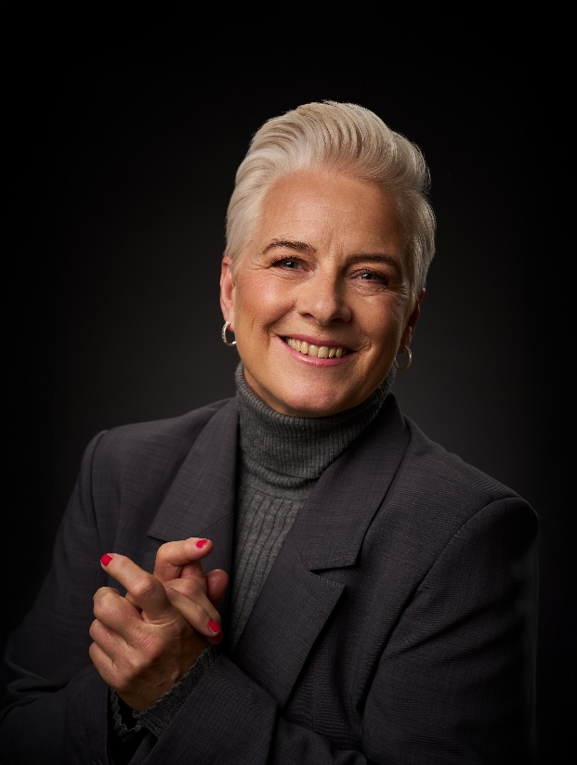
Jette Torp: "Den sang minder mig om......"

torsdag den 24. september 2026
kl. 19.00 - 21.00

Koncertkapellet
Sankt Hans Gade 51, Roskilde

Solokoncert med Jette Torp: "Den sang minder mig om......"

Musik kan, som næsten intet andet, bringe minder og følelser frem, som vi for længst troede, vi havde glemt. En sang kan sende os direkte tilbage i tiden, til en gammel kærlighed, en sorg, en lykke, ja sågar en duft!

Koncerten er blevet til gennem samarbejde mellem Alzheimerforeningen Østsjælland og Roskilde Oplysningsforbund.

Tid: 24 september 2026, kl. 19:00 (dørene åbner kl. 18:30)

Sted: Koncertkapellet, Sankt Hans Gade 51, 4000 Roskilde

Pris: Kr. 75,00, som dækker kaffe og kage i pausen

Billetter købes på Koncertkapellets hjemmeside: Koncertkapellet.dk

